大墅、吴庄服务区标识标牌制安项目

询
比
文
件

采购人：安徽省驿达高速公路服务区经营管理有限公司
合宁高速公路改扩建项目办

二〇一九年九月

第一章 采购公告
大墅、吴庄服务区标识标牌制安项目采购公告

本项目“大墅、吴庄服务区标识标牌制安项目”已由安徽省交通控股集团有限公司批准实施,采购人为安徽省驿达高速公路服务区经营管理有限公司、合宁高速公路改扩建项目办,现对“大墅、吴庄服务区标识标牌制安项目”进行公开询比采购，欢迎符合条件的竞标人参加。
一、项目概况与采购范围
1、项目名称：大墅、吴庄服务区标识标牌制安项目
2、项目地点：合宁高速大墅、吴庄服务区
3、建设单位:安徽省驿达高速公路服务区经营管理有限公司、合宁高速公路改扩建项目办
4、资金来源：业主自筹
5、项目概况：大墅、吴庄服务区的楼顶大字、广场导视牌、宣传栏及服务场所的灯箱等内容（详见清单）。
6、项目概算:105万元
7、采购类别:工程类
8、标段划分：本项目共1个标段
9、工期：自接到采购人通知之日起21个日历天内完成安装。
二、竞标人资格要求
1、本次采购要求竞标人须具备：
(1)独立法人资格，能提供所投产品的供应商。
(2)近三年（2016年1月1日至今）至少有1个合同金额在70万元及以上的标识标牌供货及安装业绩。(提供业绩的合同协议书复印件,时间以合同协议书的签订时间为准)。
2、信誉要求:没有在“信用中国”网站(http://www.creditchina.gov.cn)中被列入失信被执行人名单。
3、单位负责人为同一人或者存在控股、管理关系的不同单位,不得参加同一标包或者未划分标包的同一采购项目投标。
4、本次采购不接受联合体投标。
三、采购文件获取时间及方式
1、凡有意向参加本项目的竞标人，可于安徽省驿达高速公路服务区经营管理有限公司网站自行下载询比文件。
四、开标时间及地点
1、开标时间：2019年10月11日下午14:00。
2、开标地点：安徽省驿达高速公路服务区经营管理有限公司一楼会议室。
五、联系方式
采购人：安徽省驿达高速公路服务区经营管理有限公司
地址：合肥市望江西路520号皖通科技园10号楼
联系人：徐工
电话：0551-65333531
六、发布公告的媒介
本项目询比公告在安徽省驿达高速公路服务区经营管理有限公司网站上发布。
七、其他事项说明
1、采购人不组织现场考察与标前会议，竞标人可根据需要自行组织进行现场考察，现场考察期间的交通、食宿等由竞标人自行安排，费用自理。
2、响应文件递交的截止时间（投标截止时间）为2019年10月11日下午14:00，递交地点为安徽省驿达高速公路服务区经营管理有限公司一楼会议室。采购人定于响应文件递交截止的同一时间、同一地点举行公开开标。竞标人的法定代表人或授权代理人应携带本人身份证准时参加开标会议，否则将视其默认评审结果。逾期送达的或者未送达指定地点的响应文件，采购人不予受理。
3、本项目竞标保证金金额为：15000元；若采用电汇（转账）形式，竞标保证金必须由竞标人的基本账户一次性汇入本公告所示账户，并在2019年10月11日下午14:00前到账，否则视为无效；若采用银行保函形式，则应由竞标人开立基本账户的银行开具，银行保函应采用采购文件提供的格式，银行保函原件装订在响应文件的正本之中。
八、保证金账户（竞标单位基本户开户行汇入）
户 名： 安徽省驿达高速公路服务区经营管理有限公司
开户银行： 中国工商银行合肥市高新技术产业开发区支行
账 号： 1302011919201123880
2019年9月29日

第二章 竞标人须知

名称 | 编列内容
资金来源及比例 | 业主自筹，100%
资金落实情况 | 已落实
是否接受联合体投标 | √不接受
是否接受联合体投标 | □接受，应满足下列要求：
投标预备会 | √不召开
投标预备会 | □召开，召开时间：/
投标预备会 | 召开地点：/
分包 | √不允许
分包 | □允许，分包内容要求：/
实质性要求和条件 | 符合采购文件第五章供货要求的相关规定
偏差 | √不允许
构成采购文件的其他资料 | 采购人发布的有关本次采购的补遗书和通知公告等。
竞标人要求澄清采购文件 | 时间：递交响应文件截止之日3天前
采购文件澄清发出的形式 | 以电子文件的形式信息发布，竞标人应主动关注投标报名时预留的邮箱，无需回函确认；采购人不再以其他方式通知。
构成响应文件的其他资料 | /
最高投标限价 | 最高投标限价：105万元
投标报价的其他要求 | 1、竞标人按照采购文件中提供的价格清单及填写要求填写；
投标报价的其他要求 | 2、计价方式：采用 综合单价 报价法；本合同为 固定单价 合同。
投标报价的其他要求 | 3、综合单价为货物生产、制造及供货、包装运输（包括设备卸车、搬运到安装地点）安装、调试、验收、取证、培训、技术服务、损耗费、附属材料费、售后服务、保险费、利润、税金、质保期维护维修服务等全部内容；
投标有效期 | 自竞标人提交响应文件截止之日起计算90天
竞标保证金 | 竞标保证金的金额：人民币壹万伍仟圆整（￥15000元）。  竞标保证金开户银行、户名、账号见采询比公告。  竞标保证金的递交到账的截止时间为：2019年10月11日下午14:00前  竞标保证金的形式：电汇（转账）或银行保函  竞标保证金必须在投标截止时间前由竞标人的基本账号一次性汇入上述指定账户并到账，否则视为竞标保证金无效。若采用银行保函形式，则应由竞标人开立基本账户的银行开具，银行保函应采用采购文件提供的格式，银行保函原件装订在响应文件正本之中。
其他可以不予退还竞标保证金的情形 | /
资格审查资料的特殊要求 | √无
资格审查资料的特殊要求 | □有，具体要求：
近年完成的类似项目情况的时间要求 | 2016年1月1日至今
是否允许递交备选投标方案 | √不允许
是否允许递交备选投标方案 | □允许
响应文件副本份数及其他要求 | 响应文件正本份数：1份。中标单位在中标后各补充副本2份。
响应文件副本份数及其他要求 | 是否要求提交电子版文件：所有投标内容word格式的响应文件电子版1份（U盘，密封于文件中）。
响应文件副本份数及其他要求 | 其他要求：/
响应文件是否需分册装订 | √不需要
响应文件是否需分册装订 | □需要，分册装订要求：
封套上应载明的信息 | 项目名称：大墅、吴庄服务区标识标牌制安项目  响应文件  在2019年10月11日14时00分（投标截止时间）前不得开启
投标截止时间 | 同采购公告
递交响应文件地点 | 同采购公告
响应文件是否退还 | √否
响应文件是否退还 | □是，退还时间：/
开标时间和地点 | 响应文件  开标时间：同投标截止时间  开标地点：同递交响应文件地点
开标程序 | （1）密封情况检查：竞标单位代表
开标程序 | （2）开标顺序：随机
开标过程中，投标报价不参加评标基准价的计算的情况 | 文末增加：  （5）投标报价函大写金额报价与分项报价表中的投标报价不一致，由四舍五入引起的除外。
评审小组的组建 | 评审小组构成：3人，
中标候选人公示媒介及期限 | 公示媒介：安徽省驿达高速公路服务区经营管理有限公司网站  公示期限：2日
是否授权评审小组确定中标人 | □是
是否授权评审小组确定中标人 | √否
履约保证金 | 履约保证金的形式：银行保函或电汇或汇票；采用银行保函时，出具履约担保银行级别须为国有或股份制商业银行支行及其以上。
履约保证金 | 履约保证金的金额：5%签约合同价
履约保证金 | 履约担保提交地点：签定合同的项目单位
履约保证金 | 履约保证金退还时间：按照合同规定设备全部运抵交货地点安装完毕并经需方验收合格后的28天内。
是否采用电子采购投标 | √否
是否采用电子采购投标 | □是，具体要求：/
需要补充的其他内容：
竞标人放弃中标资格，将没收竞标保证金并作为不良记录纳入行业信用信息管理系统。
本项目所有保险由供货商结合项目要求自行考虑承担和支付，并包含在所报的单价和总价内。
采购人将进一步核查竞标人在响应文件中提供的材料，若在评标期间发现竞标人提供了虚假资料，采购人有权对竞标人的响应文件作废标处理，并没收其竞标保证金；若在评标结果公示期间发现作为中标候选人的竞标人提供了虚假资料，采购人有权取消其中标资格并没收其投标担保；若在合同实施期间发现竞标人提供了虚假资料，采购人有权中止合同，并将竞标人弄虚作假行为上报省级行业主管部门，并作为不良记录纳入行业信用信息管理系统，因提供虚假材料导致合同中止，由此产生的所有损失及责任由竞标人负责。
如业主对工程质量有特定需求的，采购人对主要设备应提供不少于三个的参考品牌（本项目主要设备推荐品牌详见第五章供货要求和第六章采购清单）。对于采购人推荐品牌的材料，竞标单位可选用推荐品牌或不低于推荐品牌质量标准的其它品牌；采用其它品牌的应在商务标中竞标函后附竞标函附件注明并提供相关技术参数、业绩等供评委会评审，未附竞标函附件且未提供相关技术参数、业绩，或经评委会评审未通过的，中标后只能从采购人推荐品牌中进行选择，价格不予调整。
本项目后期有可能涉及部分货物的局部或尺寸的细微调整，需进行优化设计，竞标单位在投标报价时应充分考虑此部分的费用，综合各因素和风险自行报价，中标后不予调整。
报价文件开标过程中，若采购人发现响应文件出现以下任一情况，其投标报价不参加评标基准价的计算：
（1）未在竞标函上填写投标总价；
（2）投标报价或调价函中的报价超出采购人公布的最高投标限价(如有)。
（3）投标报价或调价函中的报价的大写金额无法确定具体数值；
（4）竞标函上填写的标段号与响应文件封套上标记的标段号不一致；
（5）投标报价函大写金额报价与分项报价表中的投标报价不一致，由四舍五入引起的除外。
本项目签订合同主体为合宁高速公路改扩建项目办

第三章 评标办法（经评审的最低投标价法）
评标办法前附表
条款号 |  | 评审因素 | 评审标准
1 | 评标方法 | 成交候选人排序方法 | 经评审的投标价相等时，评标委员会依次按照以下优先顺序推荐成交候选人：  (1)响应文件提供的业绩数量多的竞标人优先；  (2)响应文件提供的合同金额额大的竞标人优先。
2.1.1  2.1.3 | 形式评审与响应性评审标准 | (1)营业执照、竞标函中竞标人名称一致；  (2)响应文件按照询比文件规定的格式、内容填写，字迹清晰可辨：  a. 竞标函按询比文件规定填报了供货期和质量标准，符合询比文件规定；  b. 响应文件组成齐全完整，按照询比文件规定的格式、内容编制；  c. 竞标函按询比文件规定填报了采购人名称、项目名称、补遗书编号(如有)、总报价(包括大写金额和小写金额)；  d. 已标价工程量清单及说明文字与询比文件规定一致，未进行实质性修改和删减；  e. 工程量清单中的总报价与竞标函大写金额报价一致；  f. 投标报价未超过询比文件设定的最高控制价上限(如有)；  g. 投标报价的大写金额能够确定具体数值；  h. 同一竞标人未提交一个以上不同的投标报价；  i. 竞标人未提交调价函；  j. 竞标人若填写工程量固化清单，填写完毕的工程量固化清单未对工程量固化清单电子文件中的数据、格式和运算定义进行修改。  (3)竞标人按照询比文件规定的金额、形式、时效和内容提供了竞标保证金：  a. 竞标保证金金额符合询比文件规定的金额，且竞标保证金有效期不少于投标有效期；  b. 若竞标保证金采用现金或者支票形式提交，竞标人应在递交响应文件截止时间之前，将竞标保证金由竞标人的基本账户转入并到达询比文件指定账户；  (4)响应文件上法定代表人或其授权代理人的签字、竞标人的单位章盖章应在要求位置签字盖章，符合询比文件规定；  (5)竞标人法定代表人授权代理人签署响应文件的，需提交授权委托书，且授权人和被授权人均在授权委托书上签名，未使用印章、签名章或其他电子制版签名代替。  (6)竞标人法定代表人亲自签署响应文件的，提供了法定代表人身份证明，且法定代表人在法定代表人身份证明上签名，未使用印章、签名章或其他电子制版签名代替。  (7)响应文件载明的施工工期/交货期、交货地点、质量标准、投标有效期符合询比文件规定。  (8)投标产品及相关服务、技术支持资料符合询比文件规定。  (9)响应文件未附有采购人不能接受的条件。  (10)权利义务符合询比文件的实质性要求和条件：  a.竞标人接受询比文件规定的风险划分原则，未提出新的风险划分办法；  b.竞标人未增加采购人的责任范围，或减少竞标人义务；  c.竞标人未提出不同的工程验收、计量、支付办法；  d.竞标人对合同纠纷、事故处理办法未提出异议；  e.竞标人在投标活动中无欺诈行为；  f.竞标人未对合同条款有重要保留。  (11)响应文件未附有采购人不能接受的条件。
2.1.2 | 资格评审标准 | (1)竞标人具备有效的营业执照；  (2)竞标人的资质符合询比文件规定；  (3)竞标人的业绩符合询比文件规定；  (4)竞标人的其他要求符合询比文件规定；
2.2 | 详细评审 | (1)本项目不设评分值。  (2)除按第二章“竞标人须知前”规定开标现场被宣布不参加响应文件评审的报价之外，评审小组对通过响应文件评审的竞标人的报价按由低到高的顺序推荐成交候选人。

条款号 | 条款内容 | 编列内容
3.1  3.2 | 响应文件评审 | 评审小组首先对响应文件进行形式评审、资格评审和响应性评审，对通过评审的响应文件按本章相关规定进行评审。
3.1  3.2 | 有效投标不足3个的情况 | 如通过响应文件评审的有效投标不足3个，评审小组应当对有效投标是否仍具有竞争性进行评审。评审小组一致认为有效投标仍具有竞争性的，应当继续按照规定的程序进行详细评审，并在评审报告中予以说明。评审小组对有效投标是否仍具有竞争性无法达成一致意见的，应当否决全部投标。
3.3 | 响应文件的澄清 | 在评审过程中，评审小组可以书面形式要求竞标人对响应文件中含义不明确、对同类问题表述不一致或者有明显文字和计算错误的内容作必要的澄清、说明或补正
3.4 | 评审结果 | 评审小组对通过评审的响应文件按经评审的价格由低到高的顺序推荐成交候选人。

评标方法

本次评标采用经评审的最低投标价法。评审小组对满足询比文件实质性要求的响应文件，根据本章第 2.2 款规定的评标价格调整方法进行必要的价格调整，并按照经评审的价格由低到高的顺序推荐成交候选人，或根据采购人授权直接确定成交人，但报价低于其成本的除外。经评审的价格相等时，按照评标办法前附表中的规定确定成交候选人顺序。

2. 评审标准

2.1 初步评审标准
2.1.1 形式评审标准：见评标办法前附表。
2.1.2 资格评审标准：见评标办法前附表。
2.1.3 响应性评审标准：见评标办法前附表。

2.2详细评审标准
详细评审标准：见评标办法前附表。

3. 评标程序

3.1 初步评审
3.1.1 评审小组可以要求竞标人提交第二章“竞标人须知”规定的有关证明和证件的原件，以便核验。评审小组依据本章第 2.1 款规定的标准对响应文件进行初步评审。有一项不符合评审标准的，评审小组应当否决其投标。
3.1.2 竞标人有以下情形之一的，评审小组应当否决其投标：
(1)响应文件没有对询比文件的实质性要求和条件作出响应.或者对询比文件的偏差超出询比文件规定的偏差范围或最高项数；
(2)有串通投标、弄虚作假、行贿等违法行为。
3.1.3 投标报价有算术错误及其他错误的，评审小组按以下原则要求竞标人对投标报价进行修正，并要求竞标人书面澄清确认。竞标人拒不澄清确认的，评审小组应当否决其投标：
(1)响应文件中的大写金额与小写金额不一致的，以大写金额为准；
(2)总价金额与单价金额不一致的，以单价金额为准，但单价金额小数点有明显错误的除外；
(3)投标报价为各分项报价金额之和，投标报价与分项报价的合价不一致的，应以各分项合价累计数为准，修正投标报价；
(4)如果分项报价中存在缺漏项，则视为缺漏项价格已包含在其他分项报价之中。

3.2 详细评审
3.2.1 评审小组发现竞标人的报价明显低于其他投标报价，使得其投标报价可能低于其成本的，应当要求该竞标人作出书面说明并提供相应的证明产品。竞标人不能合理说明或者不能提供相应证明产品的，由评审小组认定竞标人以低于成本报价投标，并否决其投标。

3.3 响应文件的澄清
3.3.1 在评标过程中，评审小组可以书面形式要求竞标人对响应文件中含义不明确、对同类问题表述不一致或者有明显文字和计算错误的内容作必要的澄清、说明或补正。澄清、说明或补正应以书面方式进行。评审小组不接受竞标人主动提出的澄清、说明或补正。
3.3.2 澄清、说明或补正不得超出响应文件的范围且不得改变响应文件的实质性内容，并构成响应文件的组成部分。
3.3.3 评审小组对竞标人提交的澄清、说明或补正有疑问的，可以要求竞标人进一步澄清、说明或补正，直至满足评审小组的要求。

3.4 评标结果
3.4.1 评审小组按照经评审的价格由低到高的顺序推荐成交候选人，并标明排序。
3.4.2 评审小组完成评标后，应当向采购人提交书面评审报告和成交候选人名单。
2.2资格审查

附录1 资格审查条件（资质最低条件）
资 质 要 求
独立法人资格，能提供所投产品的供应商。

附录2 资格审查条件（业绩最低要求）
近三年（2016年1月1日至今）至少有1个合同金额在70万元及以上的标识标牌供货及安装业绩。(提供业绩的合同协议书复印件,时间以合同协议书的签订时间为准)。

附录3 资格审查条件（信誉最低要求）
信 誉 要 求
没有在“信用中国”网站(http://www.creditchina.gov.cn)中被列入失信被执行人名单。

第四章 合同条款及格式

合同协议书
甲方（委托人）：
乙方（受托人）：
根据《中华人民共和国合同法》及相关法律规定，遵循平等、自愿、公平和诚实信用原则，甲乙双方就大墅、吴庄服务区标识标牌安装项目合同及有关事项协商一致，共同达成如下协议：
第一条 合同概况
1.1项目名称：大墅、吴庄服务区标识标牌安装项目
项目地点：
项目内容：
1.2 合同签订生效条件：甲、乙方签字、盖章后生效。
1.3 交货时间：
第二条 设备（工程）造价
2.1 设备（工程）总价： （人民币大写）小写：￥： 元
第三条 产品标准及质保期
3.1 按照行业标准，并符合议定的要求。
3.2 产品质保期为1年（自乙方安装调试完毕并经甲方验收合格之日起开始计算）。
3.3乙方保证长期为甲方提供最优惠的零部件，协助甲方维护好该设备。
3.4在保修期内属甲方人为因素造成的损失，乙方只收取材料的成本费。
第四条 交提货地点、方式及费用
4.1 交（提）货地点、方式：乙方负责送货至甲方指定地点并安装调试。
4.2运输费用及风险：运输费用及运输过程中的一切风险均由乙方自行承担。
第五条 验收标准、方法
5.1验收标准：按采购文件中的工程量签单（含说明）中详尽的设备说明及行业标准验收。
5.2验收方法：双方现场验收。
第六条 结算方式及期限
6.1 银行转账支付，供货方按合同约定的交货地点交货后安装完毕并投入使用，由使用单位或合同签订单位进行设备验收，且经采购人验收合格后，一次性付至审定工程价款的95%。
6.2在质保期（1年）满后，经使用方出具书面使用合格证明并经审计后，付至审定金额的100%。
6.3甲方每次付款，中标人必须向采购人开具同等金额的增值税专用发票，否则采购人有权拒绝付款。
第七条 双方责任
7.1 甲方：
1、对现场进行监管。
2、支付工程款。
3、设备进入现场后，至少指派1人负责协调工作及设备安全。
4、提供乙方施工所需的水、电。
5、接到乙方施工过程必须由甲方解决的土建工作等方面的问题时，甲方必须在最短时间内解决。
7.2 乙方：
1、按质按量按时的向甲方交付合同上的全部设备。
2、派1名专业技术人员免费指导培训甲方工作人员。
3、提供产品完整的使用维护手册、产品合格证。
4、在安装调试过程中发生的一切安全事故，均由乙方自行负责，如果因此给甲方造成损失的，乙方同意甲方无条件向其进行追偿。
第八条 违约责任
8.1乙方不能按期向甲方交付设备，按1000元/天向甲方支付违约金。
8.2乙方交付的设备经甲方验收不合格或不符合合同附件以及行业标准，乙方须在甲方规定的期限内维修或更换完毕，否则，乙方须向甲方承担合同总额20%的违约责任，同时甲方无须支付乙方任何费用。
8.3乙方交付安装的设备在质保期内发生质量或技术性问题，乙方须在甲方通知后的次日赴现场进行维修，每延期一天须向甲方承担1000元的违约金，多天累计计算。超过三天，甲方有权聘请第三方进行维修，由此产生的一切费用甲方有权在乙方的质保金中双倍扣除。
8.4乙方在安装调试过程中，造成甲方已完工程破坏的，乙方须恢复原状或照价赔偿。
第九条 补充事项
9.1对本合同条款的任何变更、修改或增减须经双方协商同意后授权代表签署文件，并经双方单位签章后，才能作为本合同的补充部分并具有同等法律效力。
9.2未尽事宜按照《中华人民共和国合同法》规定的内容执行。
9.3 履约保证金按照采购文件有关条款执行.
第十条 解决合同纠纷的方式
若执行合同过程中发生争议，双方先行友好协商，协商不成或不愿协商的，双方同意向甲方所在地人民法院提起诉讼。
第十一条 本合同有效期
从双方签字盖章生效后至双方本次经济活动的债权、债务全部结清为止。
第十二条 本合同一式陆份，甲乙方各持叁份，具有同等法律效力。
业主（甲方）（盖章）： 承包人（乙方）（盖章）：

法定代表人： 法定代表人：

代理人： 代理人：

年 月 日 年 月 日

附件二：履约保证金格式
如采用银行保函，格式如下。
履约保证金

（买方名称）：
鉴于 （买方名称，以下简称“买方”）接受 （卖方名称，以下称“卖方”）于 年 月 日参加 （项目名称）设备采购采购项目的投标。我方愿意无条件地、不可撤销地就卖方履行与你方订立的合同，向你方提供担保。
1. 担保金额人民币（大写） （¥ ）。
2.担保有效期自买方与卖方签订的合同生效之日起至合同设备验收证书或验收款支付函签署之日起 28 日后失效。
3.在本担保有效期内，如果卖方不履行合同约定的义务或其履行不符合合同的约定，我方在收到你方以书面形式提出的在担保金额内的赔偿要求后，在 7 日内无条件支付。
4.买方和卖方变更合同时，无论我方是否收到该变更，我方承担本担保规定的义务不变。

担保人名称 ：（盖单位章）

法定代表人（单位负责人）
或其委托代理人： （签字）

地 址：
邮政编码：
电 话：

年 月 日

注：本保函格式未经发包人同意不允许更改，如确需更改，须事先征得发包人同意。

附件三：廉 政 合 同

根据交通部《关于在交通基础设施建设中加强廉政建设的若干意见》以及有关工程建设、廉政建设的条规，为做好工程建设中的党风廉政建设，保证工程建设高效，保证建设资金的安全和有效使用以及投资效益， （以下称甲方）与 （以下称乙方），特订立如下合同。

第一条 甲乙双方的权利和义务
（一）严格遵守党和国家有关法律法规及交通部的有关廉政规定。
（二）严格执行大墅、吴庄服务区标识标牌制安项目的合同文件，自觉按合同办事。
（三）双方的业务活动坚持公开、公正、诚信、透明的原则（除法律认定的商业秘密和合同文件另有规定之处），不得损害国家和集体利益，不得违反工程建设管理规章制度。
（四）建立健全廉政制度，开展廉政教育，设立廉政告示牌、举报箱，公布举报电话，监督并认真查处违法违纪行为。
（五）发现对方在业务活动中有违反廉政规定的行为，有及时提醒对方纠正的权利和义务。
（六）发现对方严重违反本合同义务条款的行为，有向其上级部门举报、建议给予处理并要求告知处理结果的权利。

第二条 甲方的义务
（一）甲方及其工作人员不得索要或接受乙方的礼金、有价证券和贵重物品，不得在乙方报销任何由甲方或个人支付的费用。
（二）甲方工作人员不得参加乙方安排的高消费宴请和娱乐活动，不得接受乙方提供的通讯工具、交通工具和高档办公用品。
（三）甲方及其工作人员不得要求或者接受乙方为其住房装修、婚丧嫁娶活动、配偶子女的工作安排以及出国出境、旅游等提供方便。
（四）甲方工作人员的配偶、子女不得从事与甲方工程有关的监理分包项目。

第三条 乙方义务
（一）乙方不得以任何理由向甲方及其工作人员馈赠礼金、有价证券、贵重礼品。
（二）乙方不得以任何名义为甲方及其工作人员报销应甲方单位或个人支付的任何费用。
（三）乙方不得以任何理由安排甲方工作人员参加高消费宴请及娱乐活动。
（四）乙方不得为甲方单位和个人购置或提供通讯工具、交通工具和高档办公用品等。
（五）乙方及其工作人员不得索取或接受施工单位的礼金、有价证券和贵重物品。
（六）乙方及其工作人员必须严格按照监理规程办事，损害甲方利益。
第四条 违约责任
（一）甲方及其工作人员违反本合同第一、二条，按管理权限，依据有关规定给予党纪、政纪或组织处理；涉嫌犯罪的，移交司法机关追究刑事责任；给乙方单位造成经济损失的，应予以赔偿。
（二）乙方及其工作人员违反本合同第一、三条，除按管理权限，依据有关规定，给予党纪、政纪或组织处理；给甲方单位造成经济损失，应予赔偿，并对当事人给予1000-5000元的经济处罚（罚金从监理月支付费用中扣除）；情节严重的，甲方建议交通工程建设主管部门给予乙方一至三年内不得进入其主管的交通工程建设市场的处罚。

第五条 双方约定
本合同由双方或双方上级单位的纪检监察机关负责监督执行。由甲方或甲方上级单位的纪检监察机关约请乙方或乙方上级单位纪检监察机关对本合同执行情况进行检查，提出在本合同规定范围内的裁定意见。
第六条 本合同有效期为甲乙双方签署之日起至该工程验收后止。
第七条 本合同正本一式两份，双方各执一份，合同副本四份，双方各执二份。

甲方单位：（盖章） 乙方单位（盖章）
法定代表人 法定代表人
或委托代理人： 或委托代理人：
地 址： 地 址：
电 话： 电 话：
年 月 日 年 月 日

第五章 响应文件格式

大墅、吴庄服务区标识标牌制安项目

响应文件

竞标人：(盖单位章)
年 月 日

目录

- 竞标函及报价清单
二、法定代表人（单位负责人）身份证明
三、授权委托书
四、竞标保证金
五、资格审查资料
（一）基本情况表
（二）近年完成的类似项目情况表
（三）信誉证明资料
六、施工方案
七、其他材料

一、竞标函及报价清单

(采购人名称)：

1．我方已仔细研究了 (项目名称)询比文件的全部内容(含补遗书第 号至第 号)，愿意以人民币(大写) 元(¥ )的投标总报价，工期 日历天，质量标准达到 ，并按合同约定履行义务。
2．我方响应询比文件的全部要求。
3．我方承诺在询比文件规定的投标有效期内不撤销响应文件。
4．如我方作为成交人，我方承诺：
(1)在收到成交通知书后，在成交通知书规定的期限内与你方签订合同；
(2)在签订合同时不向你方提出附加条件；
(3)在合同约定的期限内完成合同规定的全部义务；
(4)我方拟委任的项目经理为： (姓名) 。
5．我方在此声明，所递交的响应文件及有关资料内容完整、真实和准确，且不存在第二章“竞标人须知”第 1.4.3 项规定的任何一种情形。
6．在合同协议书正式签署生效之前，本报价函连同你方的成交通知书将构成我们双方之间共同遵守的文件，对双方具有约束力。
7．(其他补充说明)。

竞 标 人： （盖单位章）
法定代表人（单位负责人）或其委托代理人： （签字）
地 址：
电 话：
传 真：
邮政编码：

年 月 日
报价清单
A．说 明
1．本报价单应与投标须知、合同条款、技术要求等文件结合起来查阅与理解。
2．竞标人应根据自身的实际能力填写报价单中各规格产品的单价。
3．竞标人在报价单中填写的单价应是竞标人按照询比文件要求完成采购人指定项目的施工或维修安装等完成本项目相关的全部费用，包括材料、人工、设备、安装、检验、运输、税率等及其他完成该细目所必需的费用。
4．对于符合要求的响应文件，在签订合同协议书前，如发现报价单中有计算方面的算术差错，按询比文件规定修正。
5. 报价单中的各项费用均以人民币(元)结算。

报价清单
序号 | 项目名称 |  | 规格 | 单位 | 数量 | 单价 | 合计 | 制作工艺 | 效果图
1 | 楼顶发光字 | 钢结构部分 | 22000mm*3800mm*2 （以服务区门头跨度实际情况，规划设计最终确定规格尺寸） | ㎡ | 334.00 |  |  | 马钢5#国标镀锌角钢主钢架，双架构，20mm钢板支撑地面做基础，18mm化学螺栓固定，楼面施工后做二次防水，服务区地理位置较为特殊，在强风条件楼顶字和钢架基本处于无任何遮挡情况，所以在主钢架材料和焊接方面必须保证安全性，镀锌角铁在焊接完成后所有焊点必须全部进行防锈处理，保证做到2年内免维护，后期每年进行一次检查和防锈处理。 | 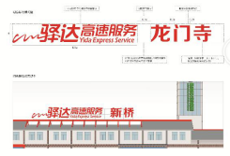
1 | 楼顶发光字 | 发光字 | 15800*2400*2+2400*2400*6（以服务区门头跨度实际情况，规划设计最终确定规格尺寸） | ㎡ | 144.96 |  |  | 2mm（6030号）铝板数码冲孔，环氧底漆二度，面喷氟碳漆；光源为户外防水LED点光源（日上户外光源），字内部内置镀锌支架，绿宝6BV电缆出线；2年内免维护。
1 | 楼顶发光字 | 电器控制及辅材 |  | 项 | 4.00 |  |  | 户外专用变压器10台，交流接触器1台（15A），漏电保护器1台，空开1台，时控器1台，6BV国标主线不少于100M根据主电源现场情况确定，所有主线为绿宝电缆出线，穿线管保护。
2 | 广场停车区 | 小型汽车导视牌 | 3500mm*1000mm | 块 | 4.00 |  |  | 1.5mm不锈钢板烤漆、贴反光膜、100*100mm方通烤漆、底部为14mm钢板底座 | 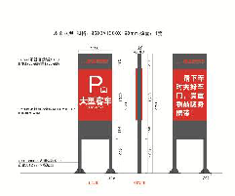
2 | 广场停车区 | 大型客车导视牌 | 3500mm*1000mm | 块 | 4.00 |  |  | 1.5mm不锈钢板烤漆、贴反光膜、100*100mm方通烤漆、底部为14mm钢板底座
2 | 广场停车区 | 危化品车导视牌 | 3500mm*1000mm | 块 | 4.00 |  |  | 1.5mm不锈钢板烤漆、贴反光膜、100*100mm方通烤漆、底部为14mm钢板底座
2 | 广场停车区 | 牲畜车导视牌 | 3500mm*1000mm | 块 | 4.00 |  |  | 1.5mm不锈钢板烤漆、贴反光膜、100*100mm方通烤漆、底部为14mm钢板底座
2 | 广场停车区 | 大型货车导视牌 | 3500mm*1000mm | 块 | 4.00 |  |  | 1.5mm不锈钢板烤漆、贴反光膜、100*100mm方通烤漆、底部为14mm钢板底座
3 | 户外宣传栏 |  | 7000mm*700mm （以服务区广场人流动线及面积实际情况，规划设计最终确定规格尺寸） | 套 | 4.00 |  |  | 6mm阳光板、38*25cm方钢、1.2mm电解板折弯焊接成型、表面烤漆色样、文字丝印、内置有机板、130*130mm方管主架表面烤漆、预埋件 | 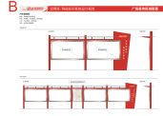
4 | 广场绿化带提示牌（爱护环境就是爱护您的家园） |  | 500mm*350mm | 套 | 24.00 |  |  | 铝板整体折弯焊接成型、烤漆、丝印预埋 | 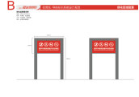
5 | 水塘提示牌 |  | 350mm*350mm | 块 | 8.00 |  |  | 铝板烤漆、丝印、直径0.5米、高40cm | 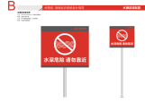
6 | 多功能导视牌 |  | （以服务区功能区实际空间，规划设计最终确定规格尺寸） | ㎡ | 40.00 |  |  | 2MM铝板整体折弯焊接成型、内置龙骨焊接成型、字图形激光镂空、3mm乳白板面板、高亮度LED光源 | 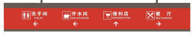
7 | 服务之星 |  | 700mm*1000mm | 套 | 4.00 |  |  | 铝合金框体烤漆，铝型材插槽 | 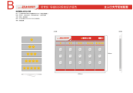
8 | 值班经理 |  | 700 mm *1000mm | 套 | 4.00 |  |  | 铝合金框体烤漆，铝型材插槽 | 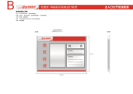
9 | 监督提示牌 |  | 600mm*400mm | 块 | 4.00 |  |  | 亚克力烤漆丝印、标准5毫米厚度、雕刻切槽、号码牌可更换 | 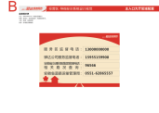
10 | 视频监控区域 |  | 300mm*150mm | 块 | 12.00 |  |  | 亚克力烤漆丝印、标准3毫米厚度 | 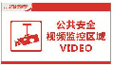
11 | 禁止吸烟 |  | 300mm*150mm | 块 | 8.00 |  |  | 亚克力烤漆丝印、标准3毫米厚度 | 
12 | 公共场所请妥善保管财务 |  | 300mm*400mm | 块 | 4.00 |  |  | 亚克力烤漆丝印、标准3毫米厚度 | 
13 | 不购买酒类产品 |  | 300mm*400mm | 块 | 4.00 |  |  | 亚克力烤漆丝印、标准3毫米厚度 | 
14 | 请在大人陪同下玩耍 |  | 300mm*400mm | 块 | 12.00 |  |  | 亚克力烤漆丝印、标准3毫米厚度 | 
15 | 服务区无线网络已覆盖 |  | 300mm*400mm | 块 | 12.00 |  |  | 亚克力烤漆丝印、标准3毫米厚度 | 
16 | 开水间 |  | 231mm*445mm | 套 | 4.00 |  |  | 445#分段烤漆闪银色、丝印白色、黑色、弧面牌 | 
17 | 开水间免费提供热水 |  | 200mm*200mm | 块 | 8.00 |  |  | 亚克力烤漆丝印、标准3毫米厚度 | 
18 | 防撞条 |  | 300m*0.15m | 米 | 1000.00 |  |  | 高清户外写真附哑膜
19 | 驿达万佳便利店 |  | （以服务区便利店门头面积实际情况，规划设计最终确定规格尺寸） | ㎡ | 30.00 |  |  | 2MM铝板整体折弯焊接成型、内置龙骨焊接成型、字图形激光镂空、3mm乳白板面板、高亮度LED光源 | 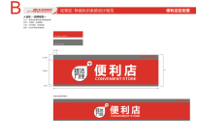
20 | 便利店一览表牌（营业执照、健康证等牌照公示，可根据内容增减区域） |  | 1350mm*710mm | 套 | 4.00 |  |  | 5mm亚克力底板、反面烤漆、3mm亚克力粘结成盒子、2mm亚克力粘结成盒子 | 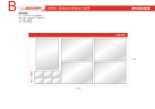
21 | 制度牌 （根据业务部门实际内容制作） |  | 500mm*700mm | 块 | 40.00 |  |  | 5mm+3mm进口亚克力雕刻成型倒边处理，内置高精相纸画面，广告钉安装 | 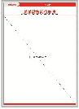
22 | 银联卡刷卡支付 |  | 300mm*150mm | 块 | 4.00 |  |  | 亚克力烤漆丝印、标准3毫米厚度 | 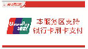
23 | 公共场所请妥善保管财务 |  | 300mm*400mm | 块 | 4.00 |  |  | 亚克力烤漆丝印、标准3毫米厚度
24 | 不购买酒类产品 |  | 300mm*400mm | 块 | 4.00 |  |  | 亚克力烤漆丝印、标准3毫米厚度 | 
25 | 服务区无线网络已覆盖 |  | 300mm*400mm | 块 | 12.00 |  |  | 亚克力烤漆丝印、标准3毫米厚度
26 | 餐厅店招 |  | （以服务区餐厅门头面积实际情况，规划设计最终确定规格尺寸） | ㎡ | 20.00 |  |  | 2MM铝板整体折弯焊接成型、内置龙骨焊接成型、字图形激光镂空、、环氧底漆2遍、面漆烤漆处理、图文丝印、灯箱内镶3mm乳白板面板、高亮度LED光源 | 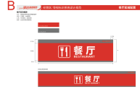
27 | 餐厅一览表（营业执照、健康证等牌照公示，可根据内容增减区域） |  | 1350mm*800mm | 块 | 4.00 |  |  | 5mm亚克力底板、反面烤漆、3mm亚克力粘结成盒子、2mm亚克力粘结成盒子 | 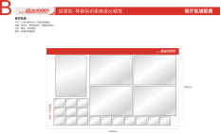
28 | 餐厅价目表 |  | 700*1000MM | 块 | 4.00 |  |  | 铝合金框体烤漆铝型材覆高精户外写真 | 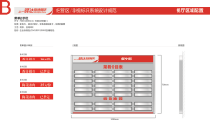
29 | 制度牌 （根据业务部门实际内容制作） |  | 500mm*700mm | 块 | 60.00 |  |  | 5mm+3mm进口亚克力雕刻成型倒边处理，内置高精相纸画面，广告钉安装 | 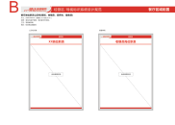
30 | 银联卡刷卡支付 |  | 300mm*150mm | 块 | 4.00 |  |  | 亚克力烤漆丝印、标准3毫米厚度 | 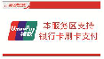
31 | 公共场所请妥善保管财务 |  | 300mm*400mm | 块 | 4.00 |  |  | 亚克力烤漆丝印、标准3毫米厚度
32 | 不购买酒类产品 |  | 300mm*400mm | 块 | 4.00 |  |  | 亚克力烤漆丝印、标准3毫米厚度
33 | 服务区无线网络已覆盖 |  | 300mm*400mm | 块 | 12.00 |  |  | 亚克力烤漆丝印、标准3毫米厚度
34 | 餐厅后厨标牌（根据业务部门实际内容制作） |  | 150mm*100mm | 块 | 100.00 |  |  | 红色反白双色板雕刻 | 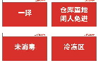
35 | 洗手间 |  | （以服务区洗手间门头面积实际情况，规划设计最终确定规格尺寸） | ㎡ | 20.00 |  |  | 2MM铝板整体折弯焊接成型、内置龙骨焊接成型、字图形激光镂空、、环氧底漆2遍、面漆烤漆处理、图文丝印、灯箱内镶3mm乳白板面板、高亮度LED光源 | 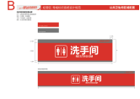
36 | 卫生间男女分区牌 |  | 450mm*300mm | 块 | 16.00 |  |  | 铝合金分段烤漆闪银色、丝印红色、灰色 | 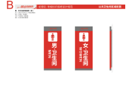
37 | 洗漱池 |  | 1000mm*500mm | ㎡ | 8.00 |  |  | 铝板整体折弯焊接成型、内置龙骨焊接成型 | 
38 | 母婴室 |  | 300mm*150mm | 块 | 4.00 |  |  | 亚克力烤漆丝印、标准3毫米厚度 | 
39 | 第三卫生间 |  | 300mm*700mm | 块 | 4.00 |  |  | 亚克力烤漆丝印、标准3毫米厚度 | 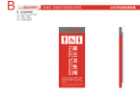
40 | 制度牌 （根据业务部门实际内容制作） |  | 500mm*700mm | 块 | 8.00 |  |  | 5mm+3mm进口亚克力雕刻成型倒边处理，内置高精相纸画面，广告钉安装 | 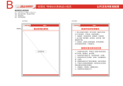
41 | 无障碍卫生间 |  | 300mm*150mm | 块 | 4.00 |  |  | 亚克力烤漆丝印、标准3毫米厚度 | 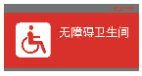
42 | 节约用水、彰显美德 |  | 300mm*150mm | 块 | 80.00 |  |  | 亚克力烤漆丝印、标准3毫米厚度 | 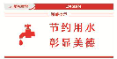
43 | 通风系统、请勿靠近 |  | 300mm*150mm | 块 | 32.00 |  |  | 亚克力烤漆丝印、标准3毫米厚度 | 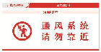
44 | 小心地滑 |  | 300mm*150mm | 块 | 32.00 |  |  | 亚克力烤漆丝印、标准3毫米厚度 | 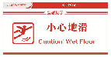
45 | 请勿乱扔垃圾 |  | 300mm*150mm | 块 | 20.00 |  |  | 亚克力烤漆丝印、标准3毫米厚度 | 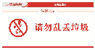
46 | 向前一小步、文明一大步 |  | 300mm*150mm | 块 | 100.00 |  |  | 亚克力烤漆丝印、标准3毫米厚度 | 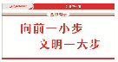
47 | 来也匆匆去也冲冲 |  | 150mm*150mm | 块 | 360.00 |  |  | 1.2mm铝板分段烤漆、丝印白色 |   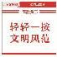
48 | 冬季提供热水 |  | 300mm*150mm | 块 | 24.00 |  |  | 亚克力烤漆丝印、标准3毫米厚度 | 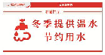
49 | 污水处理 | 区域提示牌 | 350mm*350mm | 块 | 8.00 |  |  | 铝板烤漆、丝印、直径0.5米、高40cm | 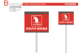
50 | 水泵房 | 水泵房 | 450mm*300mm | 块 | 4.00 |  |  | 铝合金分段烤漆闪银色、丝印红色 | 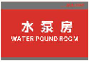
50 | 水泵房 | 制度牌 （根据业务部门实际内容制作） | 500mm*700mm | 块 | 4.00 |  |  | 5mm+3mm进口亚克力雕刻成型倒边处理，内置高精相纸画面，广告钉安装 | 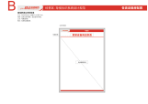
51 | 发电机房 | 发电机房 | 450mm*300mm | 块 | 4.00 |  |  | 铝合金分段烤漆闪银色、丝印红色、弧面牌 | 
51 | 发电机房 | 制度牌 （根据业务部门实际内容制作） | 500mm*700mm | 块 | 4.00 |  |  | 5mm+3mm进口亚克力雕刻成型倒边处理，内置高精相纸画面，广告钉安装 | 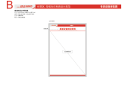
52 | 配电房 | 配电房 | 450mm*300mm | 块 | 2.00 |  |  | 铝合金分段烤漆闪银色、丝印红色、弧面牌 | 
52 | 配电房 | 制度牌 （根据业务部门实际内容制作） | 500mm*700mm | 块 | 4.00 |  |  | 5mm+3mm进口亚克力雕刻成型倒边处理，内置高精相纸画面，广告钉安装
53 | 垃圾房 | 垃圾房 | 450mm*300mm | 块 | 4.00 |  |  | 铝合金分段烤漆闪银色、丝印红色、弧面牌 | 
54 | 驿家汽车旅馆 |  | 1300mm*350mm | 块 | 4.00 |  |  | 亚克力烤漆丝印、标准3毫米厚度 | 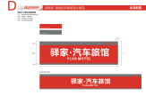
55 | 总服务台 |  | 300mm*150mm | 块 | 4.00 |  |  | 亚克力烤漆丝印、标准3毫米厚度 | 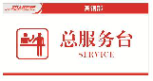
56 | 客房证件公式牌 |  | 700*1000MM | 块 | 4.00 |  |  | 铝合金框体烤漆铝型材覆高精户外写真 | 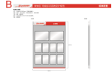
57 | 价目表 |  | 700*1000MM | 块 | 4.00 |  |  | 铝合金框体烤漆铝型材覆高精户外写真（可购买成品） | 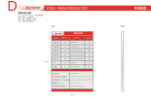
58 | 消防疏散图 |  | 700*1000MM | 块 | 4.00 |  |  | 铝合金框体烤漆铝型材覆高精户外写真 | 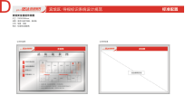
59 | 房间门牌总导 |  | 300mm*150mm | 块 | 4.00 |  |  | 亚克力烤漆丝印、标准3毫米厚度 | 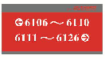
60 | 房间号 |  | 300mm*150mm | 块 | 20.00 |  |  | 亚克力烤漆丝印、标准3毫米厚度 | 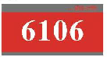
61 | 无障碍客房 |  | 300mm*150mm | 块 | 4.00 |  |  | 亚克力烤漆丝印、标准3毫米厚度 | 
62 | 客房温馨提示 |  | 200mm*200mm | 块 | 20.00 |  |  | 亚克力烤漆丝印、标准3毫米厚度 | 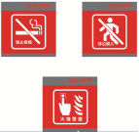
63 | 制度牌 （根据业务部门实际内容制作） |  | 500mm*700mm | 块 | 32.00 |  |  | 5mm+3mm进口亚克力雕刻成型倒边处理，内置高精相纸画面，广告钉安装 | 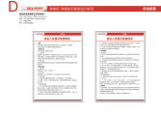
64 | 治安岗亭 |  | 3000mm*2000mm*（3100+1200）m (长*宽*高) | 座 | 6.00 |  |  | 1.底板用镀锌钢管40*40*2mm作基础，铺设厚18mm木板，上面再铺2mm花纹防滑铝板。  2.主立柱：采用定制80*80*3mm镀锌方管，半径500mm圆弧2mm镀锌钢板焊接。  3.窗：彩铝窗壁厚1.2mm，移窗玻璃为5mm钢化白玻。  4.门：上部为5mm钢化白玻；下部为1.2mm镀锌钢板外加汽车调和漆，中间层为保温板，内侧为3mm铝塑板  5.外封板：1.2mm镀锌钢板外加汽车调和漆，中间层为保温板  6.内封板：3mm铝塑板、强度高、耐撞击、易保养。  7.外顶：40*80*2mm镀锌方管折成型喷汽车漆，1.2mm镀锌钢板焊接外加汽车漆，镀锌钢板封顶做雨棚。  8.内顶：豪华集成吊顶，吸顶灯。  9.标配：含3mm防滑钢板楼梯一套,不锈钢工作台面、室内机空调架、三孔插座、五孔插座、配电盒、电源配置：25W吸顶灯、漏电保护、开关、2组爆闪警灯230*200mm、1组顶部警灯180mm*200mm、喊话器系统1套（300w）。  10.岗亭大帽檐以下主柱必须整体不可切割，不可运抵现场后二次焊接。  11.岗亭标识一套。 | 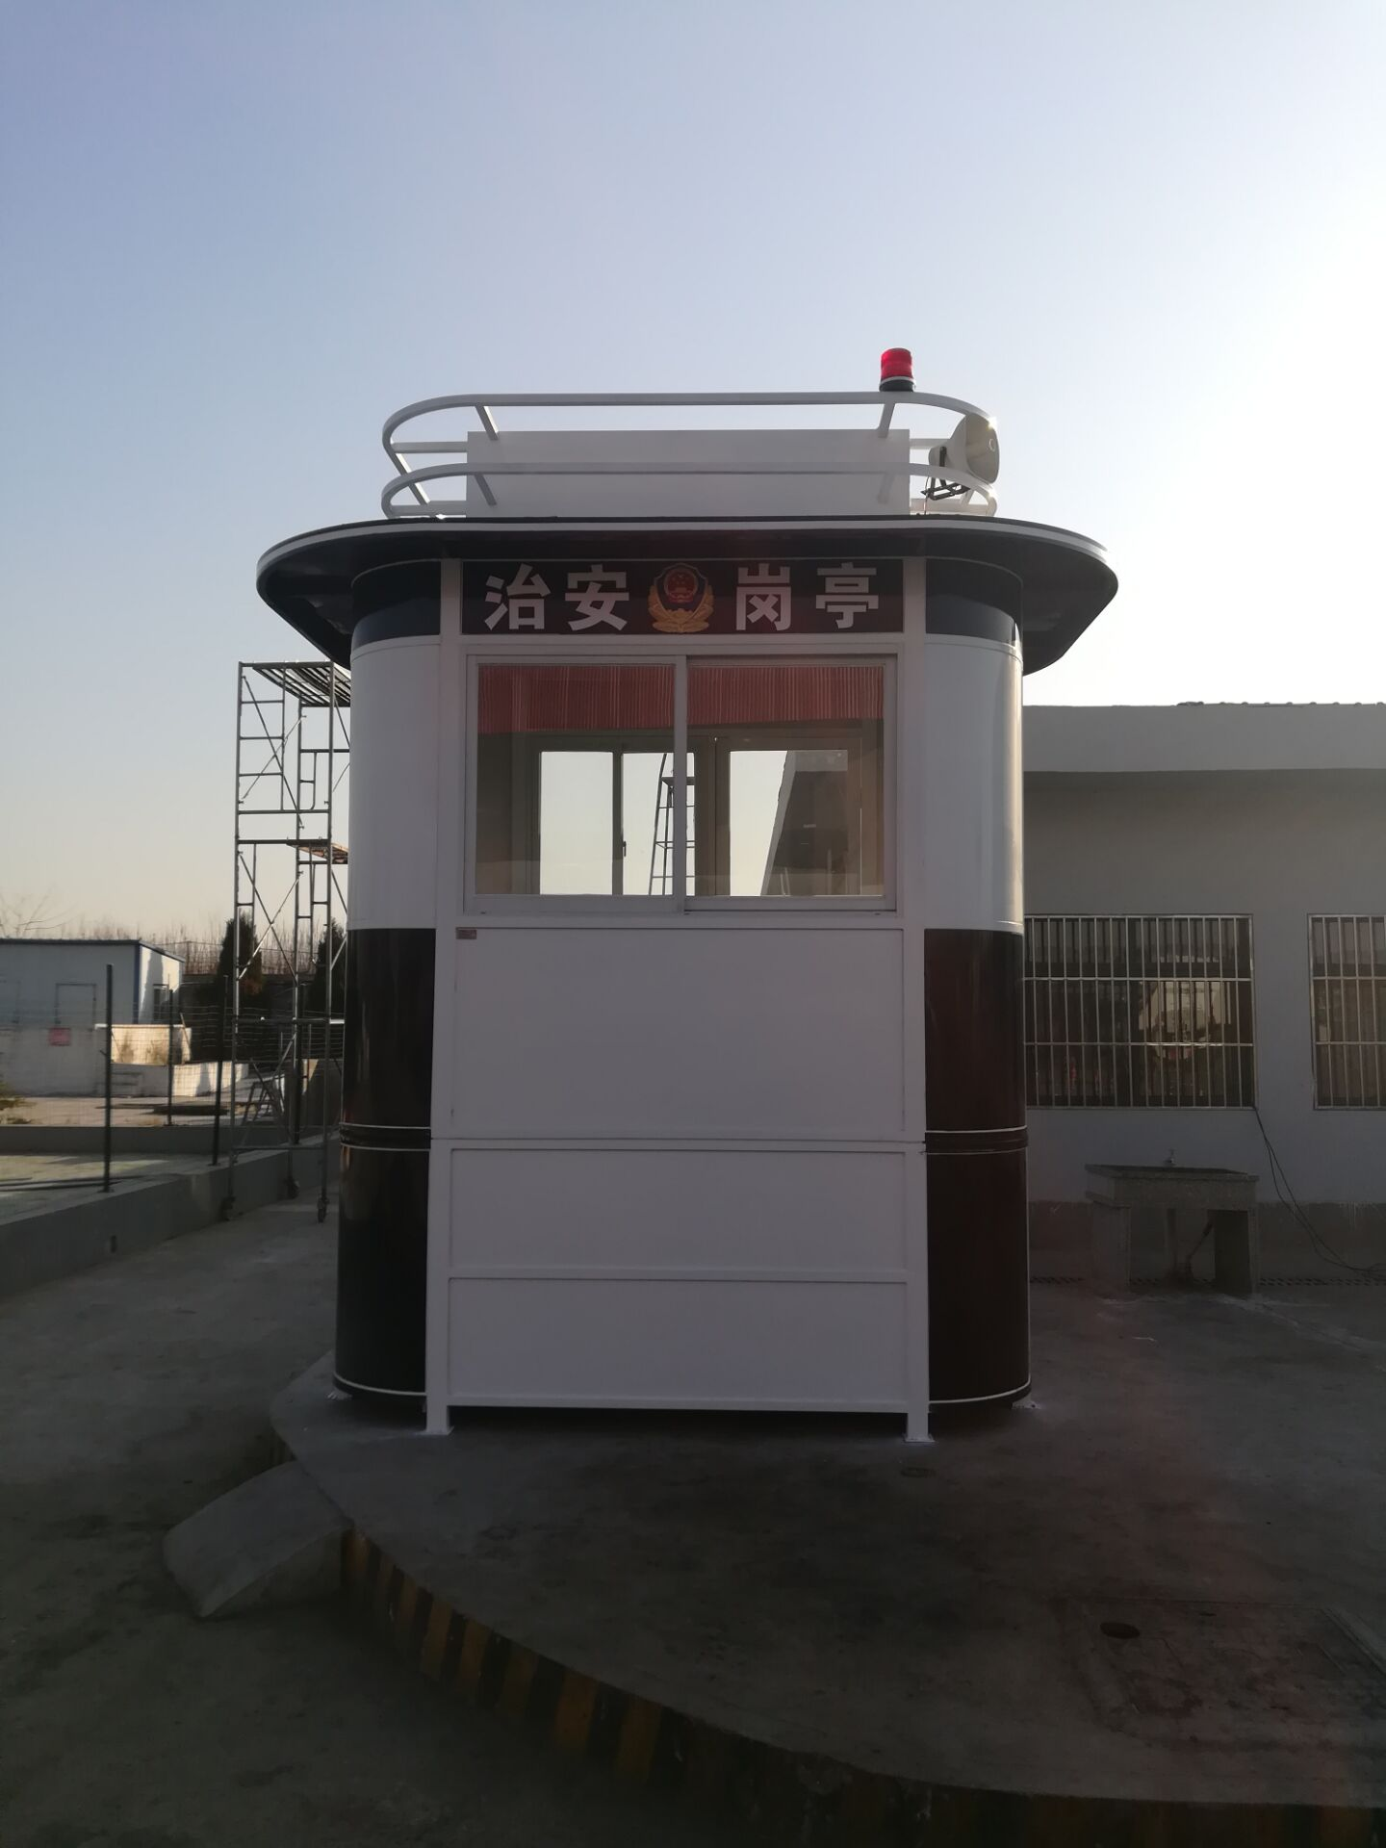
65 | 限高门架 |  | 5600mm*3500mm | 套 | 4.00 |  |  | 1、上横杆：3根50mm*30mm*2mm方通焊接骨架表面烤漆闪银色； 2、立柱：2mm不锈钢激光冲孔折弯焊接箱体，内置3mm乳白色灯箱片；内置LED光源；箱体表面烤漆  3、下横杆：80mm*40mm*2mm铝合金扁管表面贴反光膜。  4、标牌：2mm铝板，表面贴银色/黑色/蓝色/白色/红色反光膜；标牌包括限高，限行、限速、禁停等共5套，具体尺寸及做法详见参考图片。 | 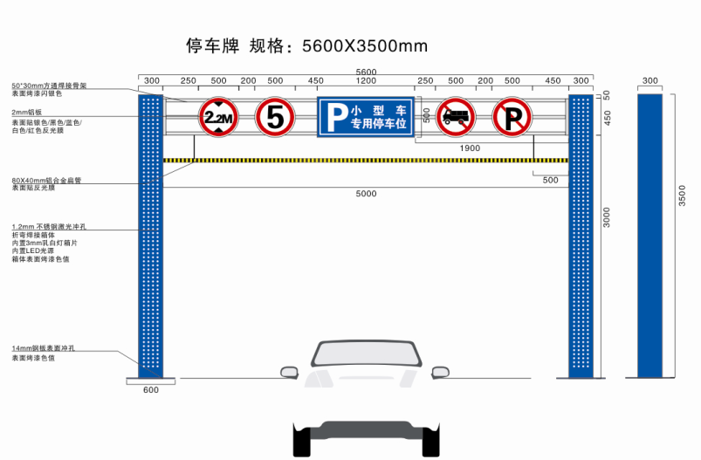
66 | 预留金 |  |  | 项 | 1.00 | 50000.00 | 50000.00
总 计

竞标单位名称： （盖章）
法定代表人或其授权的代理人： （签字）
年 月 日

二、法定代表人（单位负责人）身份证明

竞标人名称：
姓名： 性别： 年龄： 职务： 系 （竞标人名称）的法定代表人（单位负责人）。
特此证明。

竞标人： （单位公章）
年 月 日

附：法定代表人（单位负责人）身份证复印件。

三、授权委托书

本人 （姓名）系 （竞标人名称）的法定代表人（单位负责人），现委托 （姓名）为我方代理人。代理人根据授权，以我方名义签署、澄清确认、递交、撤回、修改 （项目名称）采购响应文件、签订合同和处理有关事宜，其法律后果由我方承担。
委托期限： 。
代理人无转委托权。

附：法定代表人（单位负责人）身份证复印件及委托代理人身份证复印件

注：本授权委托书需由竞标人加盖单位公章并由其法定代表人（单位负责人）和委托代理人签字。

竞 标 人： （单位公章）
法定代表人（单位负责人）： （签字）
身份证号码：
委托代理人： （签字）
身份证号码：

年 月 日

四、竞标保证金

若采用转账或电汇，竞标人应在此提供汇款凭证的复印件。

如采用银行保函，银行保函原件装订在响应文件的正本之中，格式如下。
（采购人名称）：
鉴于 （竞标人名称）（以下称“竞标人”）于 年 月 日参加 （项目名称）采购的投标， （担保人名称，以下简称“我方”）无条件地、不可撤销地保证：若竞标人在投标有效期内撤销响应文件，中标后无正当理由不与采购人订立合同，在签订合同时向采购人提出附加条件，不按照采购文件要求提交履约保证金，或者发生采购文件明确规定可以不予退还竞标保证金的其他情形，我方承担保证责任。收到你方书面通知后，我方在 7 日内向你方无条件支付人民币（大写） 。
本保函在投标有效期内保持有效。要求我方承担保证责任的通知应在投标有效期内送达我方。

担保人名称： （盖单位章）

法定代表人（单位负责人）或委托代理人： （签字）

地 址：

邮政编码：

电 话：

年 月 日

注：允许竞标人实际开具的竞标保证金格式与本页提供的格式有所不同，但不得更改本页提供的竞标保证金格式中的实质性内容。

五、资格审查资料

（一）基本情况表
竞标人名称
注册资金 |  |  | 成立时间
注册地址
邮政编码 |  |  | 员工总数
联系方式 | 联系人 |  | 电话
联系方式 | 网址 |  | 传真
法定代表人  （单位负责人） | 姓名 |  | 电话
竞标人须知要求竞标人需具有的各类证书 | 类型： 等级： 证书号：
基本账户开户银行
基本账户银行账号
竞标人关联企业情况（包括但不限于与竞标人法定代表人（单位负责人）为同一人或者存在控股、管理关系的不同单位）
竞标设备制造商名称
备注
注：1. 竞标人应在本表后附相关证明材料。境内竞标人以现金或者支票形式提交竞标保证金的，还应附基本账户开户许可证复印件。

（二）近年（2016年1月1日至今）完成的类似项目情况表
设备名称
规格和型号
项目名称
买方名称
买方联系人及电话
合同价格
项目概况及竞标人履约情况
备注
注： 1.每个合同填写一份表格；
2.近三年（2016年1月1日至今）至少有1个合同金额在70万元及以上的标识标牌供货及安装业绩。(提供业绩的合同协议书复印件,时间以合同协议书的签订时间为准) 若合同无法体现相关工作内容，须提供业主证明或其它相关证明材料。 3.如近年来，竞标人法人机构发生合法变更或重组或法人名称变更时，应提供相关部门的合法批件或其他相关证明材料来证明其所附业绩的继承性。

（三）信誉证明资料
1、信用中国官网（www.creditchina.gov.cn）相关查询结果的截图。

六、施工方案

一、竞标人应按以下要点编制(文字宜精炼、内容具有针对性)：
(1)项目总体情况；
(2)施工方案；
(3)安全、文明等保证措施。

七、其他资料

竞标人认为需提供的其他资料。

